шгщМуниципальное автономное образовательное учреждение

«Лицей № 28 имени академика Б.А. Королева» Советского района
г. Н. Новгорода

САДОВЫЕ МУРАВЬИ.

ПОЛЬЗА ИЛИ ВРЕД?

Выполнил:

Чукилев Матвей

ученик 4 «Г» класса Руководитель:
Соколова Ирина Юрьевна учитель начальной школы

Н. Новгород 2025 г.

Введение

Общение с природой всегда доставляет нам радость. Всей семьёй мы всегда выезжаем на дачу в теплый весенний и летний периоды. Во время последнего пребывания на даче, мне стало интересно понаблюдать за жизнью муравьев. Вряд ли найдется человек, который хоть раз не останавливался возле муравейника, завороженный таким далеким и в то же время необъяснимо близким нам миром этих удивительных насекомых. Однажды я задал себе вопрос: «А сколько муравьев обитает на этой территории? Почему люди боятся большого количества муравейников и стремятся скорее избавиться от стремительного размножения насекомых? И есть ли польза муравьев для садоводов? С этого и началось исследование.
Тема исследования: «Садовые муравьи. Польза или вред?»
Актуальность исследования: Многие люди испытывают страх, что муравьи являются вредителями почвы, а впоследствии урожая. Недостаток информации и знаний приводит к недоверию и нежеланию погружаться в изучение мира садовых муравьев.

ГЛАВА 1

Вступление

Все мы знаем, что муравьи в лесу – важная часть экологического равновесия и настоящие санитары. Но в саду и на огородных грядках селятся совсем другие виды. Если вы обнаружили у себя на участке муравейник, то с большей долей вероятности это бурые, дерновые, краснощекие или обыкновенные садовые муравьи.
Известно, что муравьи являются важным компонентом различных экосистем и приносят массу пользы. Но существует мнение, что у этих насекомых есть и оборотная сторона, не столь приятная. Муравьи могут приносить и значительный вред, в первую очередь, снижать урожайность и ухудшать качество продукции.
Наблюдения за муравьями в летний период особенно захватили мое внимание, и я задумался: существен ли вред от данных насекомых, и насколько вероятна польза муравьев?
Цель исследования: определить значение роли муравьев для окружающего мира
Задачи исследования:
– изучить классификацию садовых муравьев;
– понять, каковы польза и вред садовых муравьев;
– провести анкетирование и выяснить, что знают о мире садовых муравьев одноклассники.
- познакомить одноклассников с жизнью муравьев
Гипотеза исследования: предполагается, что многое о роли садовых муравьев мне удастся узнать, изучая различные источники информации. Я соотнесу с ними фотографии, а также интересные факты о муравьях, которых наблюдал лично у себя на садовом участке. Попытаюсь найти ответы на вопросы: опасны ли садовые муравьи и какую пользу они могут принести человеку?
Объект исследования: садовые муравьи.
Предмет исследования: среда обитания садовых муравьев
Методы исследования: наблюдение, анкетирование, анализ научной литературы.
Исследование мира садовых муравьев проходило в ходе наблюдения, а также изучения материалов на различных ресурсах в сети Интернет и в ходе чтения научной литературы.

  - Особенности строения муравьев.

Появились муравьи на нашей планете 200 млн. лет назад (в верхнем мезозое). Их далекие предки – свидетели расцвета динозавров – были подземными хищниками, лишь значительно позднее они освоили поверхность земли и забрались на деревья.
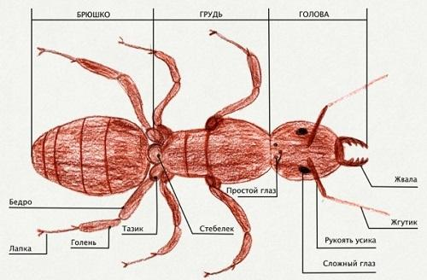
Муравьи относятся к отряду перепончатокрылых. Некоторые муравьи достаточно мелкие – их вес составляет не более 2 мг, а размер тела – около 2 мм. Но существуют и довольно крупные представители семейства, у которых тело рабочих особей достигает в длину 3 см, а вес – 90 мг.
Строение тела всех муравьев имеет такие общие черты:
- тело муравья делится на 3 сегмента: голову, грудь и брюшко;
- муравьи имеют экзоскелет — наружную хитиновую оболочку, которая обеспечивает поддержку и защиту тела и внутренних органов;
- на голове расположены характерные усики и мандибулы (парные верхние челюсти ротового аппарата насекомых);
- ротовой аппарат лижуще-грызущего типа;
- наличие петиоля – узкой талии между грудью и брюшком.
- крылья есть только у самцов и у репродуктивных самок до окончания брачного периода;
- наличие жала – видоизмененного яйцеклада – у рабочих особей. Применяется для добычи пищи и защиты семьи.
- Голова муравьёв имеет сильные мандибулы, которые используются для переноса пищи, манипулирования различными объектами, строительства гнезда и обороны
Органы зрения
Как и у других насекомых, у них сложные фасеточные глаза, состоящие из большого количества линз. Муравьи не могут достаточно хорошо различать форму предмета, так как их зрение имеет низкое разрешение, зато отлично реагируют на движение. Кроме того, в верхней части головы расположены три маленьких органа зрения, которые называют простыми глазками. Они способны различать уровень освещенности. Существуют также абсолютно слепые виды, которым зрение не нужно, так как они обитают в толще почвы.
Назначение усиков
На голове муравьев находится универсальный орган чувств – усики. Они способны распознавать молекулы различных химических веществ, чувствовать воздушные потоки, вибрации и принимать сигналы при соприкосновении с предметами или другими насекомыми. Кстати, прикосновения вместе с особыми жестами и выделением феромонов составляют язык муравьев. Они же помогают различать вкус. Муравьи могут отличать чистую воду от загрязненной, обнаруживают минеральные примеси, растворенный сахар и кислоты. Звуки для муравьев не так важны, они могут различать их только в том случае, если находятся в центре звуковой волны.
Лапки
Муравей имеет 3 пары хорошо развитых ног, каждая из которых располагается на отдельном грудном сегменте и заканчивается крючковатым когтем. Благодаря этой особенности передвижения муравья могут происходить не только по горизонтальной, но и вертикальной поверхности. От особенностей строения лап насекомых зависит метод их передвижения. Некоторые виды имеют способность совершать прыжки. Есть также планирующие насекомые и муравьи-бегунки, красные огненные муравьи способны образовывать мосты через водные преграды. Лапки служат муравью не только для перемещения. Так передними ногами, оснащенными специальными щеточками, насекомое ухаживает за своими усиками. Шпоры, расположенные на задних конечностях, применяются для атак и защиты. А наличие мелких зазубрин, имеющихся на всех ногах, дает возможность насекомым перемещаться даже по отвесным гладким поверхностям.
Внутреннее строение
По-своему уникальны и внутренние органы муравья, которые расположены в брюшке. Так пищевод заканчивается не желудком, а так называемым зобом. Его насекомые используют для сбора пищи. При необходимости угостить своего сородича муравей отрыгивает часть еды из этого тайничка. Особенно это характерно для медовых муравьев, которых еще называют бочками.
Нервная система
Нервная система муравьев состоит из длинной брюшной нервной цепочки и нервных узлов. Сложное поведение насекомых возможно благодаря надглоточному ганглию, который представляет собой мозг муравья. Его размеры достаточно велики по сравнению с размерами тела, а самый большой – у рабочих особей, меньше у цариц и самый маленький у самцов.
Система кровообращения
Кровью муравьев является прозрачная жидкость – гемолимфа. Гоняет ее по организму спинной сосуд – сердце. Оно представляет собой мускулистую трубку, которая проходит вдоль всей спины.
Система дыхания
Дыхательная система трахейного типа. Открытие трахей происходит наружу стигмами (дыхальцами), которые расположены на каждом сегменте брюшка

  - Виды муравьёв

Сейчас известно более 14 тысяч видов, включая вымершие. Они входят в 485 родов, составляющих семейство Муравьи. Но точно подсчитать количество видов не представляется возможным, так как животный состав планеты постоянно меняется: какие-то виды вымирают и появляются новые. А какие-то из уже существующих, возможно, ещё не открыты учёными. Вот следующие виды муравьев:
– рыжие лесные муравьи;
– фараоновы муравьи;
– луговые муравьи;
– муравьи-жнецы;
– чёрные садовые муравьи;
– бледноногие муравьи;
– муравьи древоточцы;
– муравьи-амазонки;
– муравьи-паразиты.
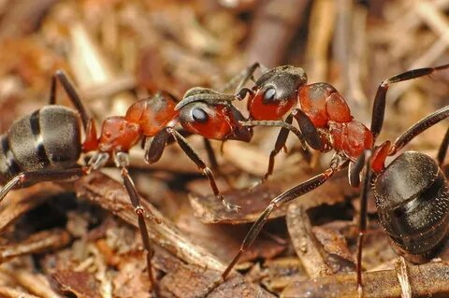  рыжие лесные муравьи | 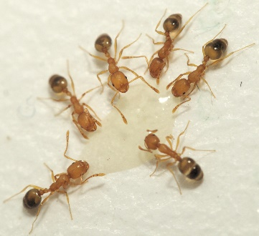  фараоновы муравьи | 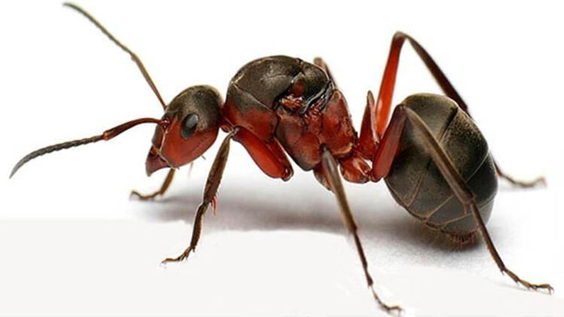  луговые муравьи
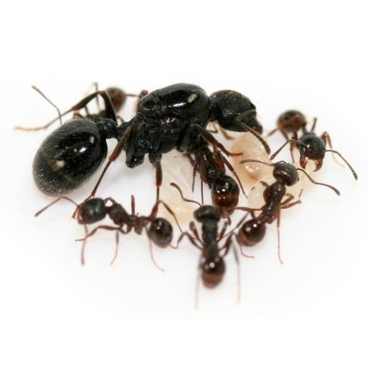  муравьи-жнецы | 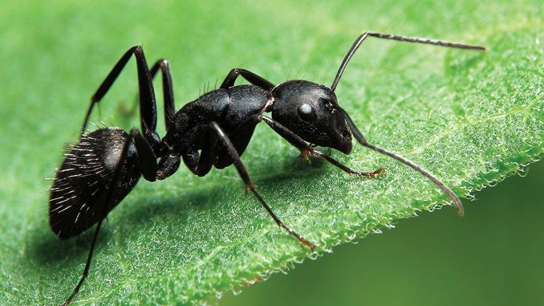  чёрные садовые муравьи | 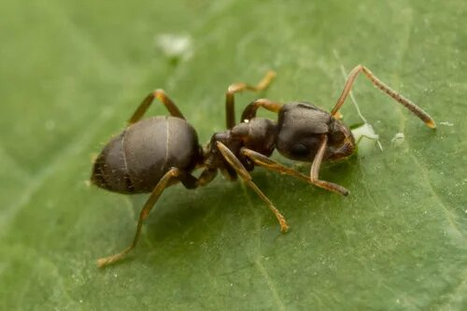  бледноногие муравьи
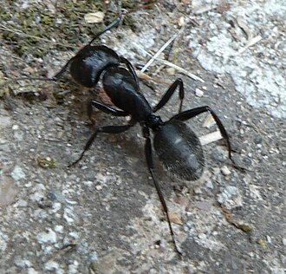  муравьи древоточцы | 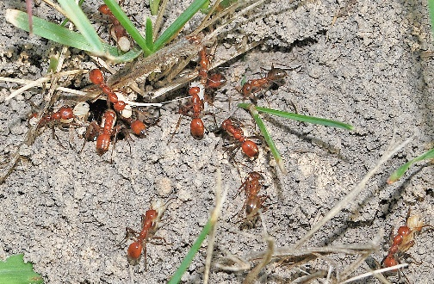  муравьи-амазонки | 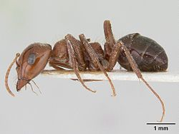  муравьи-паразиты

  - Жизнедеятельность муравьёв

Муравьиная семья – многолетнее, высокоорганизованное сообщество, состоящее из расплода яйца, личинки, куколки, взрослых половых особей самок и самцов, и, как правило, многочисленных рабочих особей (бесплодных самок).
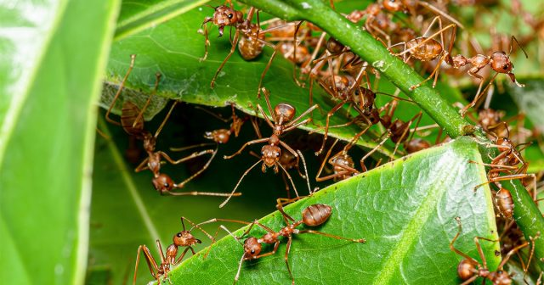
Муравьи образуют семьи, размеры которых варьируют от нескольких десятков особей до высокоорганизованных колоний, состоящих из миллионов особей и занимающих большие территории. Крупные семьи состоят в основном из бесплодных бескрылых самок, формирующих касты рабочих, солдат или другие специализированные группы. Почти во всех семьях есть самцы и одна или несколько репродуктивных самок, называемых царицами или королевами. Иногда семьи называют суперорганизмом, потому что муравьи работают как единое целое.
В муравьиных семьях существуют разделение труда, связи между особями и самоорганизация при решении сложных проблем. Такие параллели с человеческим обществом давно являются предметом исследований учёных.
Муравьи насекомые стадные. Нет муравьев одиночек или отшельников. Все разновидности этих мелких тружеников живут колониями. У каждого жителя муравейника свои конкретные обязанности, но все усилия направлены только на одно – защиту, укрепление и процветание своей многочисленной семьи.
Колония условно разделена на «отряды»:
- Королева
- Рабочие
- Солдаты
- Самцы и самки
Во главе этого легиона стоит матка, она же королева. Она не выполняет никаких функций (заготовка, защита, строительство), кроме одной – увеличивать и поддерживать численность муравьиного семейства. Матка образуется из обычной самки, которую оплодотворил самец, и она смогла организовать собственное «королевство». У матки единственной есть крылья, которые она откусит себе сама после выхаживания первого помета.
Продолжительность жизни муравьиной королевы доходит до двух десятков лет и более. Пока матка жива, у колонии есть все шансы восстать из пепла после любых, самых сокрушительных потерь. За весь биологический цикл она откладывает полмиллиона яиц.
Рабочие муравьи
За королевой-матерью по статусу идут рабочие, самое многочисленное поголовье колонии. Первые, кто появляется после того, как матка заложит первую камеру будущего муравейника – это муравей-строитель. Он расширяет и укрепляет будущее подземное царство, ухаживает за будущим потомством.
Рабочие муравьи делятся в своей группе на несколько подгрупп. Кому какие обязанности выполнять, зависит от индивидуальных качеств каждого насекомого. Например, особи с инициативными наклонностями и реакцией идут в охотники или разведчики. Более степенные пасут и разносят по растениям тлю, собирают ее сладкую падь.
Повлиять на смену деятельности может только возраст, когда старый муравей уже не годится для разведывательной деятельности или охоты, или внезапная гибель большей части колонии.
Муравьи-солдаты
Защитники муравейника – это подвид рабочего муравья, но с немного большими габаритами. Отдельные муравьиные разновидности имеют насекомых – солдат, неспособных питаться самостоятельно. Рабочие вынуждены их кормить. Основная функция солдата защитная. Он охраняет муравейник, пищевые запасы и муравьев-фуражиров. Второстепенная задача – это помощь при расчленении крупной добычи на части, если рабочий муравей не в состоянии унести ее целиком.
И замыкают цепочку самцы и самки, среди которых, конечно же, есть особи, которые при успешном оплодотворении сами станут матками и образуют собственное муравьиной царство.

1.4 Опасность садовых муравьев

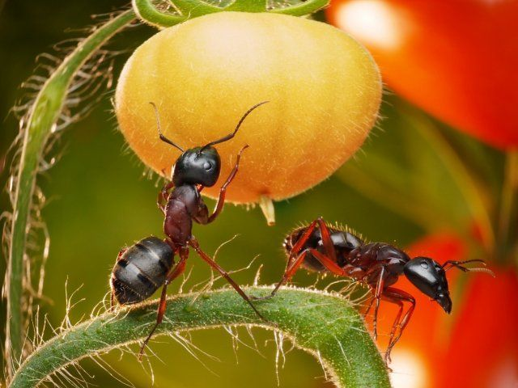
Муравьи – однозначно союзники аграриев. Они помогают регулировать численность различных вредителей, поедая гусениц, клещей, слизней и других насекомых, которые могут наносить вред посевам. Кроме того, муравьи участвуют в распространении семян многих растений, что способствует биоразнообразию и восстановлению растительного покрова.
Однако муравьи могут приносить и значительный вред. Что же плохого делают садовые муравьи и за что их так не любят огородники?
- Разведение тли – муравьи являются поклонниками сладкого нектара, который дает тля, и ради него переносят вредителей с куста на куст, прячут на зиму, защищают от врагов.
- Поедание ягод, овощей и корнеплодов – муравьи и сами охотно питаются растениями, отдавая предпочтение продуктам с высоким содержанием сахара.
- Уничтожение цветов – в погоне за нектаром муравьи выедают бутоны пионов и роз, которые потом не раскрываются или формируют однобокие уродливые цветки.
- Разрушение газонов и клумб – подземные дома муравьев огромны, а выходы на поверхность не так уж заметны. Поэтому к тому моменту, как дачник сообразит, из-за чего не растет трава на газоне или умирают цветы на клумбе, жилище шестиногих букашек уже вырастет настолько, что до дна его не достанут ни морозы, ни яды.
- Повышение кислотности почвы – вокруг муравьиных поселений резко возрастает кислотность почвы, поэтому расположенные рядом растения могут болеть и гибнуть.
- Разрушение деревьев – в дуплах и на старых пнях муравьи также охотно селятся, превращая в труху даже крепкую древесину.
- Нападения на людей и домашних животных – защищая свою матку и яйца, муравьи больно кусают всех врагов. Достаться может и любопытному малышу, и игривому котенку. Если для взрослых людей укусы муравьев неопасны, хоть и болезненны, то дети могут существенно пострадать.
- Сезонные переселения в дом – в дождливую и холодную погоду садовые муравьи могут перебираться в дом и активно размножаться там, ведь мест для проживания и продуктов там даже больше, чем на улице.
Полностью избавиться от муравьев с участка практически невозможно и не всегда целесообразно, учитывая их важную роль в экосистеме. Однако при чрезмерном размножении и активном вредоносном поведении муравьев фермеры и садоводы ищут способы снизить их численность.
Одним из самых простых и доступных методов является механическое разрушение муравейников, перекапывание почвы и удаление гнезд. Это нарушает структуру колонии и заставляет муравьев искать новое место обитания. Народные средства, такие как посыпание муравейников пшенной крупой (насекомые принимают ее за яйца и заполняют лабиринты), применение смеси из опилок с дегтем или чесночным маслом, или использование эфирных масел (например, мяты или лаванды), отпугивают насекомых и снижают их активность.
В случаях серьезного заражения применяют химические инсектициды, содержащие диазинон, хлорпирифос и другие активные вещества. Такие препараты уничтожают муравьев, и защищают растения на несколько недель. Однако важно использовать их с осторожностью, строго соблюдая инструкции, чтобы не нанести вред полезным насекомым, почвенной микрофлоре и окружающей среде. Приманки с отравой, которые муравьи переносят в гнездо, позволяют уничтожить всю колонию изнутри и считаются одним из наиболее эффективных средств.

1.5 Польза садовых муравьев

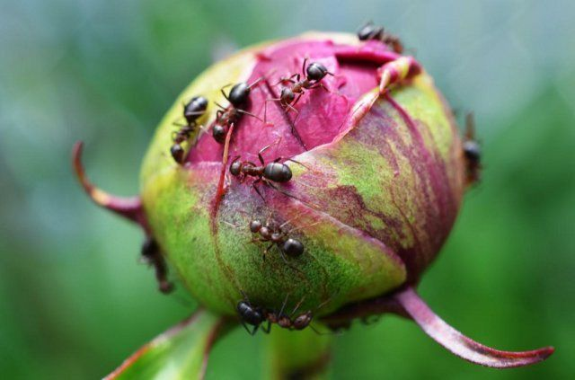
Муравьи в лесу – важная часть экологического равновесия и настоящие санитары. Но в саду и на огородных грядах селятся совсем другие виды. Если вы обнаружили у себя на участке муравейник, то с большей долей вероятности это бурые, дерновые, краснощекие или обыкновенные садовые муравьи. Впрочем, сказать, что они наносят лишь ущерб, было бы неправильно.
Польза муравьев заключается в нескольких фактах:
- Уничтожение вредных насекомых – за день жители одного среднего муравейника уничтожают до двух тысяч мошек, гусениц, личинок, слизней и яиц.
- Питание и лекарство для диких птиц – сами муравьи служат пищей для лесных птиц, а также средством дезинфекции перьев.
- Улучшение состава почвы – рядом с муравейниками содержание калия в почве увеличивается вдвое, а фосфора – в десять раз. Причем оба вещества поступают в грунт в доступном для растений виде и не требуют дополнительной переработки.
- Распространение семян растений – муравьи распространяют около 3000 видов растений. Их семена обладают вкусными придатками, которые привлекают насекомых. В наших широтах к таковым относятся чистотел, гусиный лук, пролески, чабрец, вероника, фиалка душистая и т.д.
Если муравьев на участке совсем немного, и они не наносят вреда культурным насаждениям, то лучше не стоит вести борьбу против этих насекомых, важно мирно с ними соседствовать. Ведь в небольших количествах муравьи приносят пользу и заливать гряды дополнительной порцией химикатов не требуется.

ГЛАВА 2

2.1 Опытно- экспериментальное исследование
Муравьи не только вредители, но и важные помощники в поддержании здоровья почвы и контроля над другими вредными насекомыми. Поэтому стоит избегать полного уничтожения колоний , и сосредоточиться на регулировании их численности и снижении вреда.
Профилактические меры включают контроль за численностью тли, так как уменьшение источника питания муравьев снижает их активность. Поддержание чистоты на участке, своевременная уборка растительных остатков и остатков пищи также делают участок менее привлекательным для муравьев. Использование барьеров из диатомовой земли или специальных гранул помогает физически препятствовать проникновению муравьев к растениям.
В деревне на участке рядом с домом я заметил большой муравейник. Муравьев было очень много, и они вредили пионам, растущим там, поедая их бутоны. Я решил не использовать вредные химические средства, взял лопату, и выкопал муравейник. Затем я перенес муравейник за территорию участка, ближе к полю. Выкопал небольшую яму и оставил его там. Я приходил наблюдать за колонией несколько дней и заметил, что численность муравьев уменьшалась, а затем муравейник исчез. Это позволяет мне сделать вывод о переселении муравьев в другое место. За границей нашего участка находятся поле и лес. Я уверен, что муравьи нашли более удобное для себя место обитания.
Я считаю, что мы должны заботиться об экосистеме, и не нарушать грубым вторжением течение жизни разных существ. Ведь забота о природе начинается с малого.

2.2. Анкетирование одноклассников.
Я решил познакомить одноклассников с жизнью муравьев. Но для начала я провел анкетирование.В классе 26 человек. И все они участвовали в анкетировании.. Результат анкетирования представлен в таблице и в диаграммах.

Вопрос | Результат
- Муравьи приносят пользу или вред?  Пользу Вред | 14 человек посчитали , что муравьи приносят пользу. 6 человек решили, что муравьи приносят вред. 6 человек затруднилось ответить.
- Нужно ли человеку бороться с муравьями?  Да Нет | 7 человек признают, что муравьи опасны. 10 человек считают муравьев безопасными. 9 человек не смогли определиться с ответом.
- Встречали ли вы муравьев?  В городе В лесу или деревне | В городе муравьи повстречались только 4 человекам. В то время как большинство отвечающих, 21 человек, видели их в деревне. И только один человек не смог определиться с ответом.
- Как селятся муравьи?  Организованной Поодиночке  колонией | Почти весь класс, 22 человека ответили, что муравьи селятся организованной колонной. 4 человека затруднились ответить.

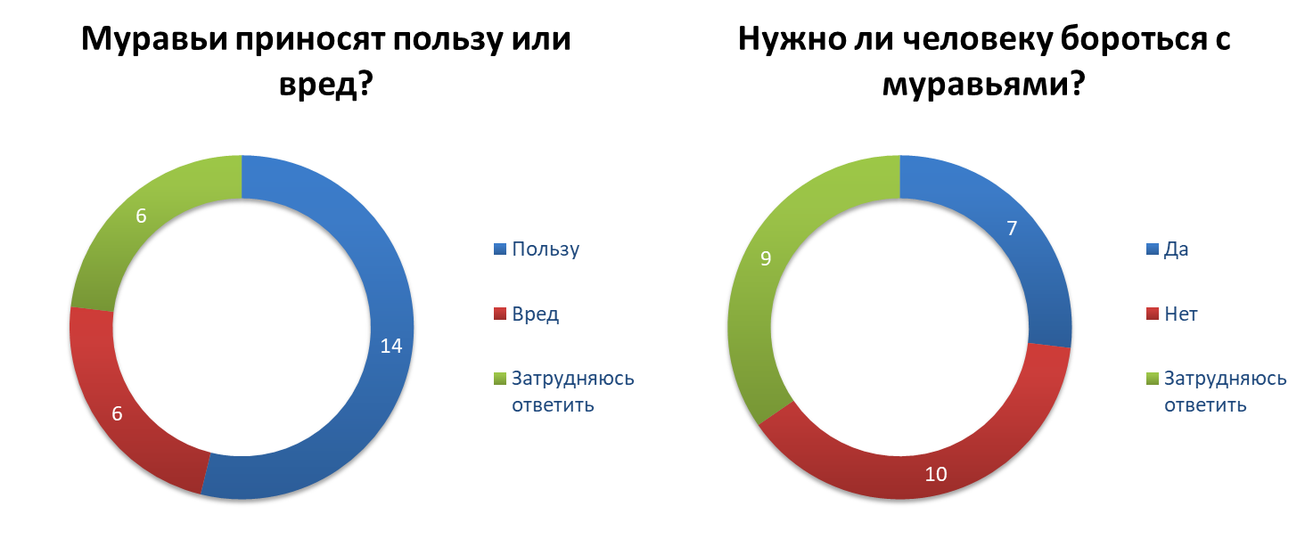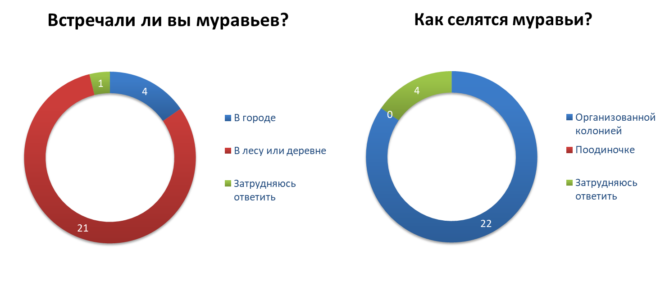
Заключение

Работа по изучению садовых муравьев стала для меня невероятным путешествием в мир этих интересных насекомых. Исследование этого мира помогла мне получить практические навыки в работе с научной литературой, пополнить свои знания научной терминологией, находить материалы для исследования; наблюдать, сравнивать, доказывать и делать выводы. Раньше я мог говорить обобщенно о муравьях, а теперь я более подробно изучил не только строение, но и различные виды этих удивительных насекомых.
Приносят муравьи пользу или вред? Однозначно на этот вопрос ответить нельзя.
В этой таблице мы можем увидеть соотношение вреда и пользы от этих насекомых.
ВРЕД | ПОЛЬЗА
Разведение тли – муравьи являются поклонниками сладкого нектара, который дает тля, и ради него переносят вредителей с куста на куст, прячут на зиму, защищают от врагов. | Уничтожение вредных насекомых – за день жители одного среднего муравейника уничтожают до двух тысяч мошек, гусениц, личинок, слизней и яиц.
Поедание ягод, овощей и корнеплодов – муравьи и сами охотно питаются растениями, отдавая предпочтение продуктам с высоким содержанием сахара.
Уничтожение цветов – в погоне за нектаром муравьи выедают бутоны пионов и роз, которые потом не раскрываются или формируют однобокие уродливые цветки. | Питание и лекарство для диких птиц – сами муравьи служат пищей для лесных птиц, а также средством дезинфекции перьев.
Разрушение газонов и клумб – подземные дома муравьев огромны, а выходы на поверхность не так уж заметны. Поэтому к тому моменту, как дачник сообразит, из-за чего не растет трава на газоне или умирают цветы на клумбе, жилище шестиногих букашек уже вырастет настолько, что до дна его не достанут ни морозы, ни яды.
Повышение кислотности почвы – вокруг муравьиных поселений резко возрастает кислотность почвы, поэтому расположенные рядом растения могут болеть и гибнуть. | Улучшение состава почвы – рядом с муравейниками содержание калия в почве увеличивается вдвое, а фосфора – в десять раз. Причем оба вещества поступают в грунт в доступном для растений виде и не требуют дополнительной переработки.
Разрушение деревьев – в дуплах и на старых пнях муравьи также охотно селятся, превращая в труху даже крепкую древесину.
Нападения на людей и домашних животных – защищая свою матку и яйца, муравьи больно кусают всех врагов. | Распространение семян растений – муравьи распространяют около 3000 видов растений.
Сезонные переселения в дом

В ходе исследования мы выяснили, что эти необыкновенные создания, которые на первый взгляд приносят только вред, оказывается могут приносить пользу людям. В первую очередь, муравьи – важная часть экосистемы. Они способствуют уничтожению вредных насекомых, могут служить питанием и лекарством для животных, улучшают почву, распространяют семена растений .
К сожалению, большинство людей не знают этой пользы и сразу уничтожают муравьев. Поэтому я считаю важным, чтобы люди больше изучали этот удивительный, интересный мир и старались не вредить данным живым организмам, которую играют большую роль в природе.

